国家技术标准创新基地（人参产业）
示范基地鉴评规范
第2部分：人参良种繁育示范基地
The Identification and Evaluation Specification of Demonstration Base
for National Technical Standard Innovation Base of Ginseng Industry
Part 2：Demonstration Base for Quality Seed Producting of Ginseng
征求意见稿

XXXX - XX - XX发布
XXXX - XX - XX实施
国家技术标准创新基地（人参产业）发布

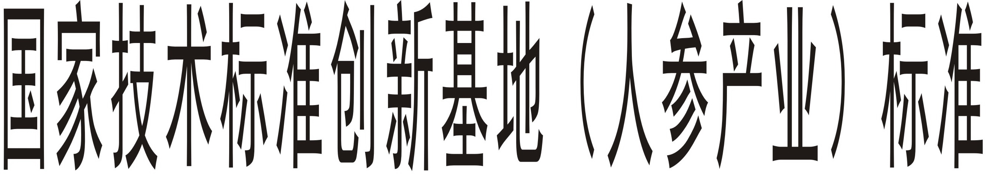
G/RSCXJD 1.2—2020

前 言
本标准参照 GB/T 1.1-2020《标准化工作导则 第1部分：标准化文件的结构和起草规则》的规则起草。
本文件由国家技术标准创新基地（人参产业）提出并归口。
本文件起草单位：

本文件主要起草人：

国家技术标准创新基地（人参产业）示范基地鉴评规范 第2部分：人参良种繁育基地

1范围
本标准规定了国家技术标准创新基地（人参产业）良种繁衍示范基地的申请要求、申报材料、鉴评、颁证。
本标准适用于国家技术标准创新基地(人参产业)良种繁育基地的鉴评。

2规范性引用文件
下列文件对于本文件的应用是必不可少的。凡是注日期的引用文件，仅所注日期的版本适用于本文件。凡是不注日期的引用文件，其最新版本（包括所有的修改单）适用于本文件。
GB 15618 土壤环境质量 农用地土壤污染风险管控标准（试行）
GB 34789 人参优质种植技术规范
NY/T 391 绿色食品 产地环境质量
NY/T 1761 农产品质量安全追溯操作规程 通则

3术语和定义
下列术语和定义适用于本文件。

3.1国家技术标准创新基地（人参产业）示范基地(Demonstration Base for National Technical Standard Innovation Base of Ginseng Industry)
由国家技术标准创新基地（人参产业）鉴评的人参生产、加工、生产、市场、检验鉴定等技术标准创新企业单位。

4申请要求

4.1申报主体
应符合下列要求：
国家技术标准创新基地（人参产业）理事会成员单位或个人理事所在单位；
——理事会成员单位或成员应备有人参、西洋参种植 5 年以上的工作经历或同等工作能力，并取得“人参种植专业技术资质证明”的技术人员；
——必需具有省级以上农作物品种审定部门审定（认定）的人参品种；
——信用良好，无违规生产记录和重大质量安全事件；
——标准或技术规程制定或执行规范、完整。

4.2种植区域
人参种植区域在吉林、辽宁和黑龙江人参道地产区。西洋参种植在吉林、山东、辽宁、黑龙江、陕西、安徽和北京等主产区。

4.3基地规模
具有合法的人参栽培种植土地、林地使用权，种植人参面积 10 亩以上，3 年生以上的人参面积不低于总面积的 60%。

4.4产地环境
水质、土壤应符合 NY/T 391 的要求，土壤中六六六、滴滴涕总量；土壤中污染物应符合 GB 15618 的要求。

4.5投入品
种植过程中不得使用国家禁止使用的化肥、农药等投入品，鼓励使用在人参登记的农药和肥料。

4.6种植
应符合 GB 34789 的要求。

4.7产品质量及安全
皂苷、农残、有害元素等应符合相应国家、行业、地方标准规定，或符合国家技术标准创新基地(人参产业)鉴评的鲜人参、西洋参的要求。

4.8生产记录与档案
应对整个生产过程中进行详细记录，记录格式内容应满足附录A要求；原始记录材料应及时归档，并至少保存三年。

4.9追溯体系
参照 NY/T 1761 规定执行。

5申报材料
应符合附录 B、附录C要求。

6鉴评

6.1流程图
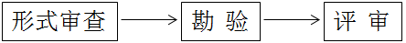

6.2形式审查
审查鉴评申请材料的真实性和完整性，做出初审结论。符合初审要求的，进入勘验环节。

6.3勘验
按下列程序进行：
a.由“勘验组”对申报主体进行现场勘验；
b第三方检验检测机构负责样品抽样；
c.第三方检验检测机构负责样品检测并出示报告。

6.4鉴评
国家技术标准创新基地（人参产业）组织“专家组”对形式审查结果、现场勘验情况、抽样合理性、检测结果进行综合鉴评。

7颁证

7.1颁证
国家技术标准创新基地（人参产业）根据鉴评终审结论，对于符合条件的申报主体颁发国家技术标准创新基地（人参产业）良种繁育示范基地鉴评证书。证书样式见附录 D，牌匾见附录 E。

7.2有效期
自发证之日起有效期三年。
证书有效期届满前，为保持原鉴评产品的鉴评，证书持有企业应提前3个月申请再鉴评；评审合格，鉴评机构予以换证。
7.3 证书的有效性
7.3.1 证书的有效性依靠鉴评机构定期的监督检查获得保持，自初次现场检查结束之日起，每次监督检查获得通过，则保持其证书；否则，应根据实际情况进行暂停或撤销鉴评证书。
7.3.2 在效期内获证组织拒绝鉴评机构对其实施监督检查的、发生较大质量/环境污染/安全事故的、被执法监管部门责令停业整顿的、持有的行政许可证明及资质证书等过期失效的，鉴评机构有权撤销鉴评证书。

附录A

（规范性附录）

种植记录表格式
表 A.1 给出了农事记录表格式。
表 A.2 给出了肥料使用情况表格式。
表 A.3 给出了农药记录表格式。
  - 农事记录表
作物  名称 |  |  | 品种  名称 |  | 来源地及单位 |  | 种植  面积 |  | 地块
日期 |  | 农事活动 |  |  |  |  |  |  |  | 操作员签名

  - 肥料使用情况表
作物 | 肥料  名称 | 有效成分（%） |  |  | 施用  方法 | 施用量(kg/亩) | 施用  时间 | 施用人 | 地块
作物 | 肥料  名称 | 氮 | 磷 | 钾
注：该表可根据不同产品名称依次填写。

  - 农药使用情况表
作物  名称 | 农药  名称 | 农药  登记证号 | 剂型  规格 | 防治  对象 | 使用  方法 | 使用量 | 使用  时间 | 使用  地块 | 使用人
注：1.若有间作或套作作物，请同时填写其病虫草害农药防治情况；
2.该表可根据不同产品名称依次填写。

附录B

（规范性附录）

申报材料

B.1示范基地申请书(表格见附录C)

B.2国家技术标准创新基地（人参产业）理事会会员证

B.3省级以上农作物品种审定部门审定（认定）的人参品种

B.4人参种植专业技术资质证明

B.5基地位置、经纬度和面积平面图（GPRS定位画图）

B.6合法用地手续等证明材料

B.7获得省级及以上资质认定和机构考核的省级及以上检测机构出具的基地水质、产品质量、土壤检测报告

B.8田间记录和种植档案

附录C

（规范性附录）

国家技术标准创新基地（人参产业）示范基地鉴评申请书样式

人参良种繁育示范基地
鉴评申请书

申请 单位： （盖章）

申请日期： 年 月 日

承 诺 书
本单位已对国家技术标准创新基地（人参产业）示范基地鉴评的相关规定，申请方权利与义务、鉴评证书和鉴评标志的管理等进行充分的认识和了解，自愿申请人参产业国家技术标准创新基地示范基地鉴评，所填写申请书及其他申请材料内容真实、有效（复印件与原件相符）。
特此声明。

法定代表人/委托授权人： （签字）
申请单位： （公章）
年 月 日
一、企业基本情况
企业名称
类 型
住 所
社会信用代码
法定代表人 |  | 身份证号
联 系 人 |  | 联系电话
传 真 |  | 电子邮箱
注：企业名称、类型、住所、社会信用代码、法定代表人应与营业执照一致。
- 申请鉴评种植场所信息
种植作物  名称 | 执行技术  标准或规范 | 产品  质量标准 | 委托检验部门  及资质级别 | 三年及以上  种植面积 | 技术负责人  及电话
三、申请类型
R首次鉴评申请 R再鉴评申请

四、其他获证信息
鉴评类别 | 证书编号 | 发证机构 | 发证日期 | 有效期

附录D

（规范性附录）

国家技术标准创新基地（人参产业）示范基地鉴评证书样式

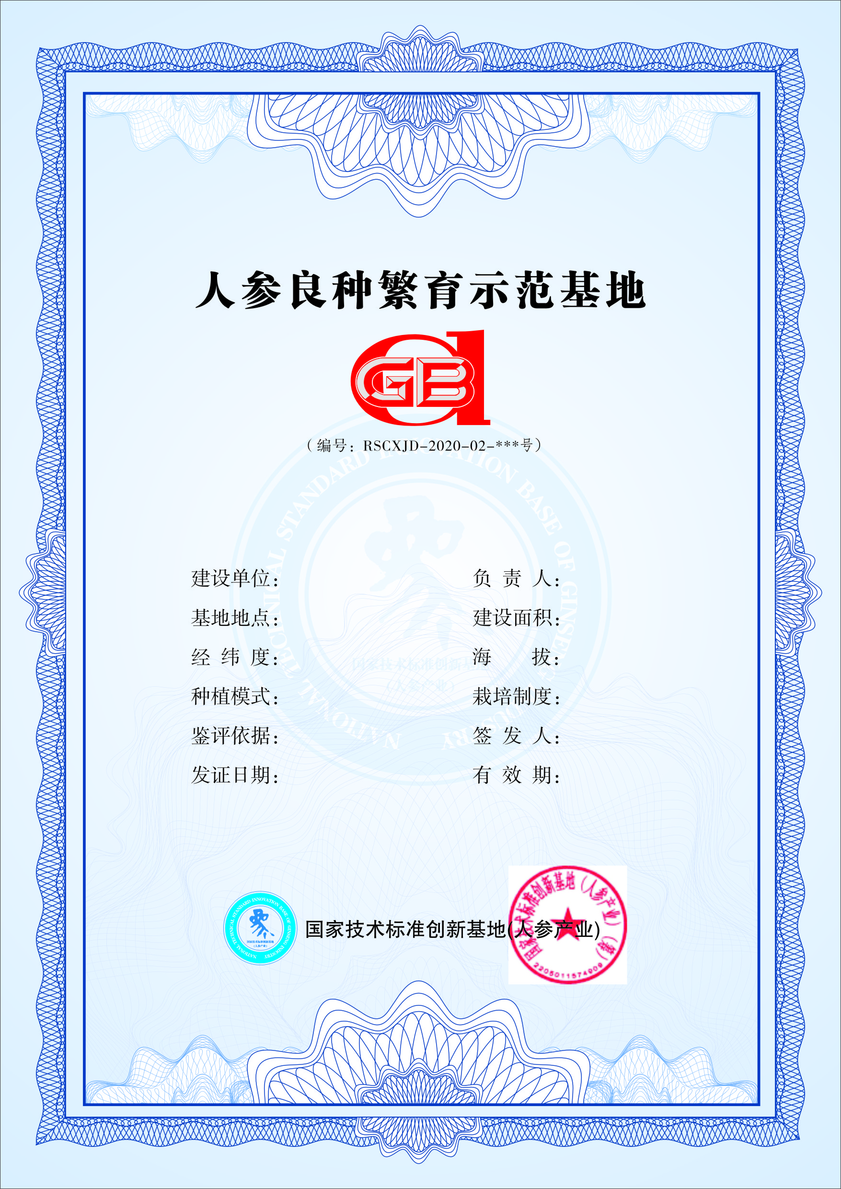
此鉴评书一式二份，国家技术标准创新基地（人参产业）和基地建设单位

附录E

（规范性附录）

人参产业国家技术标准创新基地“示范基地”鉴评证书室外牌匾样式




